 长沙大学附属中学2026年春季编外教职工招聘报名表
姓 名 | 刘凯燕 |  | 性别 |  | 女 |  | 民族 |  |  | 汉族 |  | 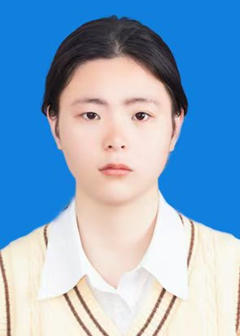
出生年月 | 2000.11 |  | 籍贯 |  | 湖南郴州 |  | 婚姻状况  （已婚/未婚） |  |  | 未婚
最高学历 | 本科 | 最高学历  所学专业 |  | 思想政治教育 | 最高学历  毕业院校 | 湖南文理学院 |  |  | 最高学历  取得时间 |  | 2024年6月20日
政治面貌 | 群众 |  | 特长爱好 |  | 摄影、阅读 |  |  |  | 应聘岗位 |  | 政治
电子  邮箱 | 1165940790@qq.com |  | 身份证号码 |  | 431028200011280049
联系方式 | 19918791257 |  |  |  | 现居住地地址 |  |  | 湖南省郴州市安仁县永乐江镇新丰村新村组
学习经历  （从高中开始） | 起止时间 |  |  |  | 就读学校 |  |  |  |  |  | 学习形式（全日制、在职）
学习经历  （从高中开始） | 2016.9-2020.10 |  |  |  | 安仁县第一中学 |  |  |  |  |  | 全日制
学习经历  （从高中开始） | 2020.10-2024.6 |  |  |  | 湖南文理学院 |  |  |  |  |  | 全日制
证书 | 资格证种类 |  |  | 高级中学教师资格证 |  |  |  | 普通话等级 |  |  | 二乙
证书 | 其它资格证书或获奖情况 |  | 通过英语四级、计算机二级考试，从2021年至2024年连续三年获得学校丙等奖学金，一次三好学生。
工作、实习经历 | 1、2023.9-2023.12，于常德市十三中跟岗实习，多次上公开课。  2、2024.9-2026.1，于耒阳市格楠高级中学担任高中政治老师，负责高中政治教学。
与应聘岗位相关的工作经历及取得的成绩 | 所带班级为艺考班，基础较差。经过系统化教学后，班级平均成绩进步5分以上，超过一个高考班；班级政治尖子生成绩稳居年级前十，；多次完成学校绩效目标。
自我介绍 | 本人对于政治教学富有热情，课堂善于举例，结合时事，调动学生上课积极性；对待学生认真负责，善于倾听学生问题，帮助学生解决，与学生相处良好；对于成绩，培优辅差，对于优等生强调构建知识体系，强调材料分析能力的提升与答题术语的积累；对于后进生，则是强调每日北宋的过关，易错易考点的反复训练，注重抓基础。

